Chers parents,
Afin d’avancer dans la programmation des apprentissages qui restent à travailler d’ici la fin de l’année scolaire, je vous propose l’organisation suivante jusqu’au 11 mai, en espérant que les écoles ouvrent de nouveau leurs portes.
Si ce n’est pas le cas je vous transmettrai une autre gestion pour les apprentissages.

De manière générale, voilà comment vous pouvez gérer le temps de travail avec vos enfants :
LUNDI | MARDI | JEUDI | VENDREDI
Grammaire/Orthographe | Grammaire/Orthographe | Grammaire/Orthographe | Grammaire/Orthographe
Nombre | Calcul | Mesure | Géométrie  Résolution de problèmes
Lecture | Lecture | Lecture | Lecture

Il faut compter environ 1heure de travail par matière, pas plus de 4 heures de travail par jour.
Vous pouvez faire la lecture et la résolution de problèmes les après-midis et les matins les autres domaines.
Ce n’est qu’une proposition, bien évidemment vous faites comme vous pouvez.

ORTHOGRAPHE/GRAMMAIRE
 | Dictée de mots | Dictées flash | Consignes
LUNDI | oublier – crayon – alors – bille – siège – voyager - œil/yeux – parfois – train - vêtement |  | Ecris chaque mots 7 fois de suite.
MARDI |  | Tu oublies parfois un vêtement dans le train. | Ecris la dictée. Souligne le verbe et entoure son sujet.  Trouve les 2 GN.
JEUDI |  | Le voyageur a oublié un vêtement dans le train | Ecris la dictée. Souligne le verbe et entoure son sujet.  Trouve les 3 GN.  Réécris la phrase en mettent les GN au pluriel.
VENDREDI | Dans les trains, parfois les voyageurs oublient leurs vêtements. Alors, ils penseront à ouvrir leurs yeux pour vérifier si un crayon ou même une bille ne se cacherait pas sous un siège. |  | Ecris la dictée. Souligne les verbes conjugués et entoure leurs sujets.  Vérifie les accords.  Trouve les GN et vérifie leurs accords.  Corrige tes erreurs et recopie 7X les mots mal orthographiés.

Le présent des verbes réguliers -er Lundi/Mardi
Rappel toutes les terminaisons des verbes en -er au présent sont :
-e -es -e -ons -ez -ent
Ranger Patienter Enumérer
Je range …………………………………… ……………………………………
Tu ranges ……………………………………. ……………………………………
Il/elle/on range ……………………………………. ……………………………………
Nous rangeons ……………………………………. ……………………………………
Vous rangez ……………………………………. ……………………………………
Ils/elles rangent ……………………………………. ……………………………………
Ecris une phrase avec ces verbes :
………………………………………………………………………………………………………………………………………………………………………………………………………………………………………………………………………………………………………………………………………………………………………………………………………………………………
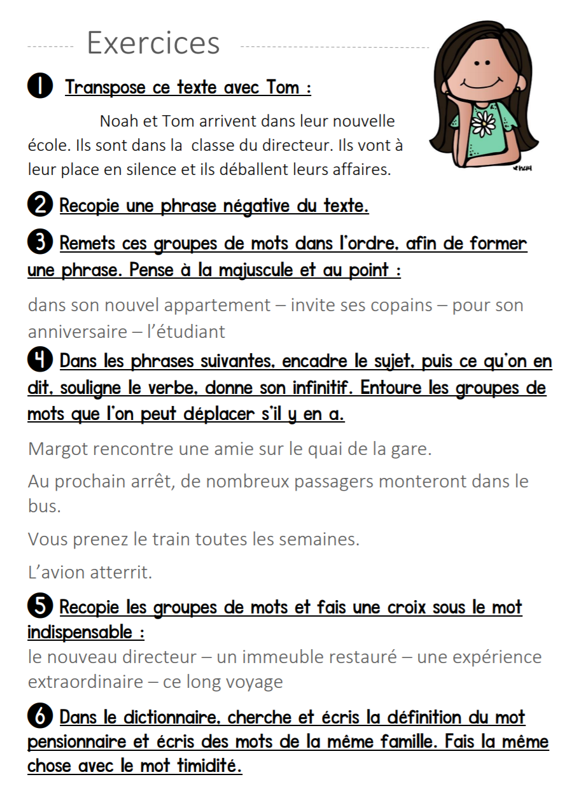

SON [y] , [il] , [ille]

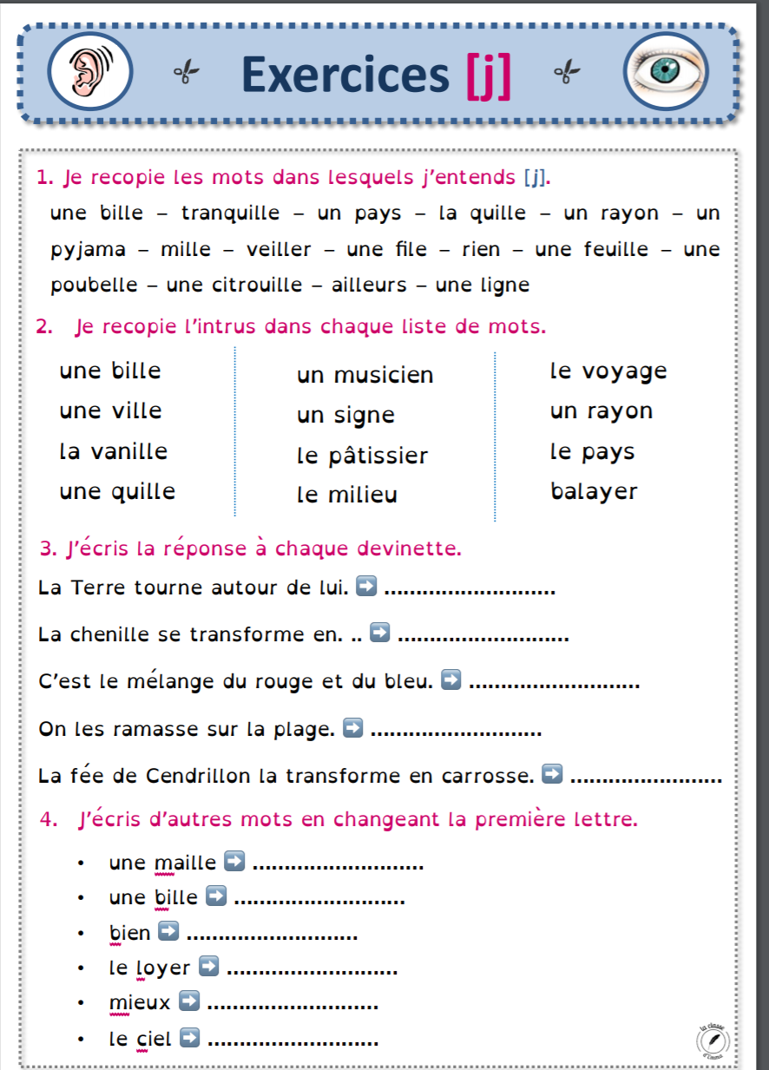

Le futur des verbes réguliers -er Jeudi/Vendredi
Rappel toutes les terminaisons des verbes en -er au présent sont :
-ai -as -a -ons -ez -ont
Ranger Patienter Enumérer
Je rangerai …………………………………… ……………………………………
Tu rangeras ……………………………………. ……………………………………
Il/elle/on rangera ……………………………………. ……………………………………
Nous rangerons ……………………………………. ……………………………………
Vous rangerez ……………………………………. ……………………………………
Ils/elles rangeront ……………………………………. ……………………………………
Ecris une phrase avec ces verbes :
………………………………………………………………………………………………………………………………………………………………………………………………………………………………………………………………………………………………………………………………………………………………………………………
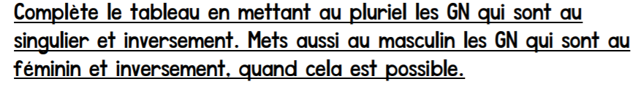
ton copain – des meubles – un avion – cette lionne – les souris – un gaz – ta voiture – des oncles - mon boucher – son cousin – notre lapin
Exemple : ton boulanger = tes boulangers
= ta boulangère = tes boulangères
ses coussins = son coussin
 | SINGULIER | PLURIEL
FEMININ
MASCULIN

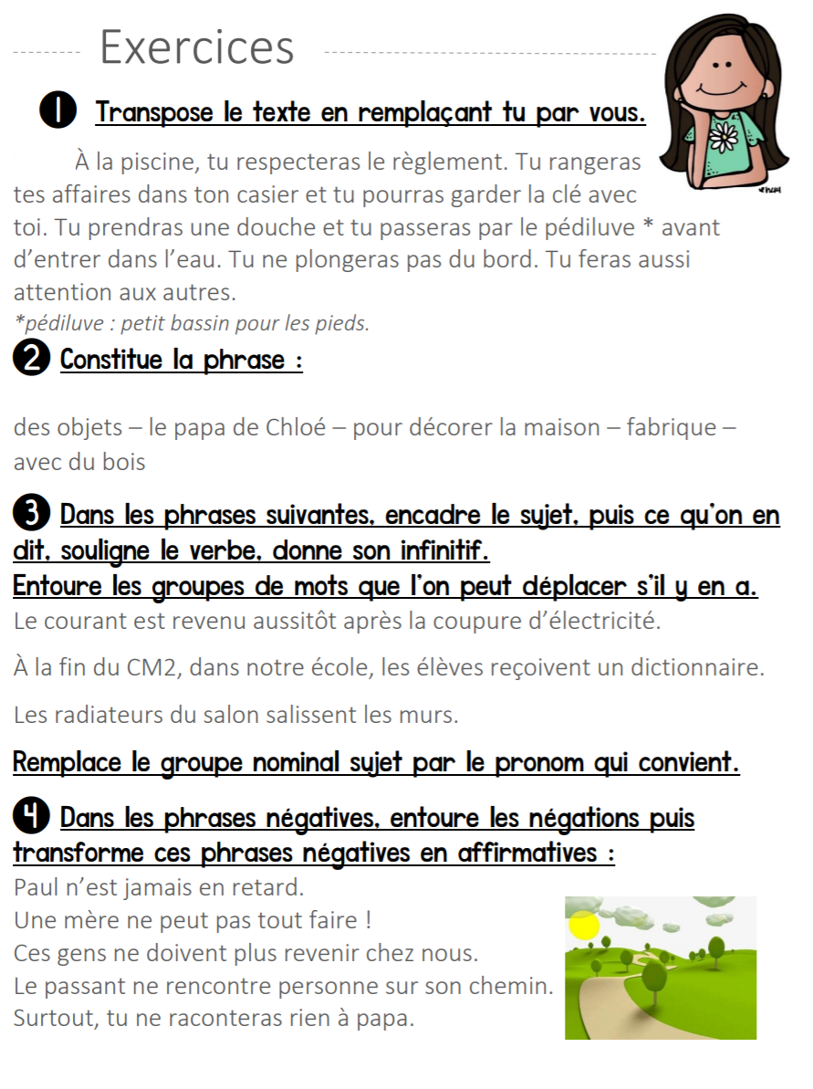
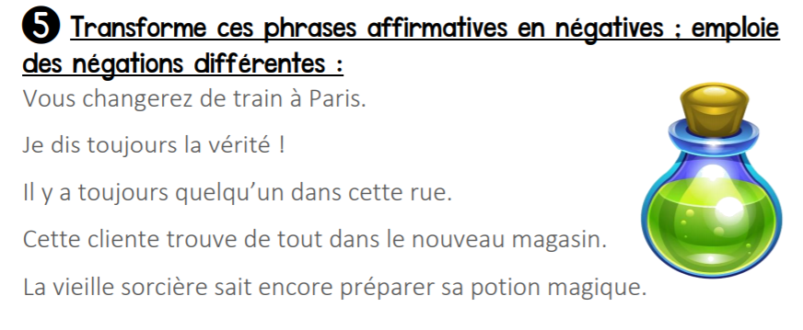
SON [eu] , [oeu]
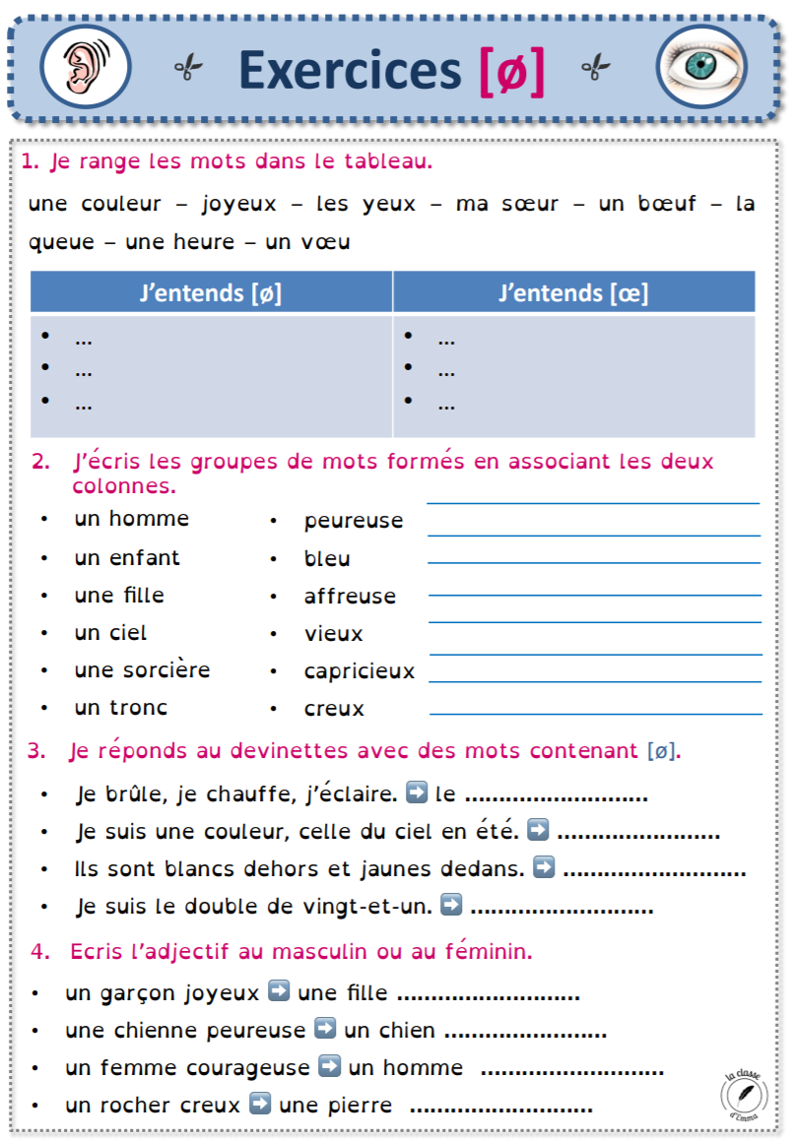

LECTURE/ECRITURE
« C’est dur d’être un vampire », Pascale WRZECZ

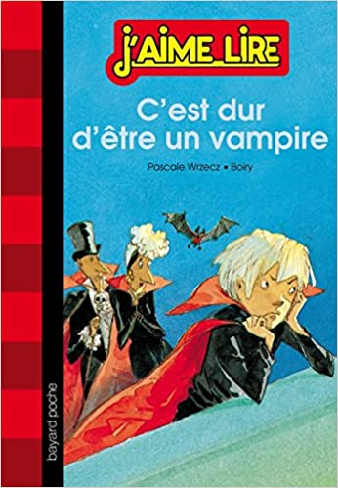
Tapuscrit transmis en pièce-jointe.

Fiche d'identité du roman
Lundi 20/4
Titre | Auteur
Illustrateur | Editeur
Collection | As-tu envie de lire ce roman ? Pourquoi ?

1) Première de couverture : Que représente l'illustration ? Écris un petit texte. …………………………………………………………………………………………………………………………………………………………. …………………………………………………………………………………………………………………………………………………………. …………………………………………………………………………………………………………………………………………………………. …………………………………………………………………………………………………………………………………………………………. …………………………………………………………………………………………………………………………………………………………. …………………………………………………………………………………………………………………………………………………………
2) Qui pourraient être les trois personnages de l'illustration ? Écris un petit texte. …………………………………………………………………………………………………………………………………………………………. …………………………………………………………………………………………………………………………………………………………. …………………………………………………………………………………………………………………………………………………………. …………………………………………………………………………………………………………………………………………………………. …………………………………………………………………………………………………………………………………………………………. ………………………………………………………………………………………………………………………………………………………….
QUESTIONNAIRE Attention, répondez par des phrases qui reprennent les mots des questions !!!!!!

Chapitre 1: Un petit déjeuner à minuit Mardi 21/4
1) Que voudrait le petit vampire ?
2) Est-ce un petit vampire comme les autres ? Pourquoi ?
3) Que fait Lou en cachette pour ne pas faire peur aux gens ?
4) Quels amis possède Lou dans sa maison ?
Chapitre 2: Un spectacle éblouissant Jeudi 23/4
1) En quoi le petit vampire ne veut-il pas être transformé ?
2) Qu'est-ce qui étonne Lou en sortant de la maison ?
3) Pourquoi Antoine trouve-t-il Lou très drôle ?
4) Lou est-il heureux de sa première sortie et pourquoi ?

Chapitre 3 : Une journée au parc Vendredi 24/4
1) Pourquoi Lou a-t-il peur de dire la vérité à Antoine ?
2) Pourquoi Lou n'arrive-t-il plus à se réveiller la nuit au bout de trois semaines ?
3) Quels médicaments Lou doit-il avaler ?
4) Qu'a ordonné le docteur à Lou ? Pourquoi est-il satisfait ?

Chapitre 4 : Le secret Lundi 27/4
1) A ton avis, pourquoi Antoine a t-il ouvert la chambre des parents ?
2) Relève et écris tout ce qui fait penser aux vampires dans les chambres.
3) Qu'est-ce qui montre encore que Lou n'est pas un vampire comme les autres ?
4) Quelle est la réaction d 'Antoine quand Lou lui dit la vérité ?

Chapitre 5 : Panique à la maison Mardi 28/4
1) Comment la mère de Lou découvre-t-elle ses mensonges ?
2) A qui le petit vampire fait-il confiance ?
3) Qu'arrive-t-il à Madame Dragoulu ?
4) Comment le docteur rassure-t-il les parents ?

Chapitre 6 : Le grand changement Jeudi 30/4
1) Combien de temps Lou est–il resté dans les toilettes ?
2) Le vampirologue va-t-il soigner Lou ?
3) Pourquoi Lou décide-t-il de sortir enfin ?
4) Quels sont les changements sur les parents de Lou ?
5) Finalement Lou a-t-il obtenu ce qu'il voulait ?

As-tu aimé ce roman ? Pourquoi ? Vendredi 1er/5

……………………………………………………………………………………………………………………………………………………………………………………………………………………………………………………………………………………………………………………………………………………………………………………………………………………………………………………………………………………………………………..…..

Aimerais-tu être un vampire ou être l’ami d’un vampire ? Pourquoi ?

…………………………………………………………………………………………………………………………………………………………………………………………………………………………………………………………………………………………………………………………………………………………………………………………………………………………………………………………………………………………………………………..

NOMBRE Lundi
Rappel : On écrit les nombres en chiffres en respectant les règles suivantes : - pas de zéro à la gauche des nombres
- on laisse un espace pour distinguer les différentes
classes (tous les 3 chiffres)
Exemple : 00 013 20 45690 7 => 1 320 456 907

Dictée de nombres en chiffres.
4 648 – 296 301 – 10 846 – 34 219 – 8 465 – 528 001 – 96 016
1./ Ecris ces nombres correctement :
12 34 56 | ………………………………………. |  |  | 03050 84 60 4 | ………………………………………..
007 65 102 | ………………………………………. |  |  | 0 1548 32 470 | ……………………………………….
145206320 | ………………………………………. |  |  | 005325 11 7 | ……………………………………….
060 23 521 42 0 | ………………………………………. |  |  | 21452 32 48 | ……………………………………….
2./ Cherche tous les nombres de deux et trois chiffres que tu peux écrire avec 0, 6 et 8 (utilise 1 seule fois chaque chiffre ; il y en a 8) :

- Range ces nombres dans l’ordre croissant (du plus petit au plus grand) :
……………………………………………………………………………………………………………………………………………………………………………………………………………………………………………………………………………………
3./ Cherche tous les nombres de trois chiffres que tu peux écrire avec 2, 3 et 4 :

- Range ces nombres dans l’ordre décroissant (du plus grand au plus petit) :
……………………………………………………………………………………………………………………………………………………………………………………………………………………………………………………………………………………
4./ Cherche tous les nombres de cinq chiffres que tu peux écrire avec 0, 0, 0, 3 et 4 :

- Range ces nombres dans l’ordre croissant :
……………………………………………………………………………………………………………………………………………………………………………………………………………………………………………………………………………………
5./ Cherche tous les nombres de six chiffres que tu peux écrire avec 0, 0, 0, 0, 7 et 9 :

- Range ces nombres dans l’ordre décroissant :
……………………………………………………………………………………………………………………………………………………………………………………………………………………………………………………………………………………

6./ Ecris ces nombres en lettres
78 217 ……………………………………………………………………………………………………………………………
108 063 …………………………………………………………………………………………………………………………
42 006 ……………………………………………………………………………………………………………………………
CALCUL Mardi
ADDITIONS

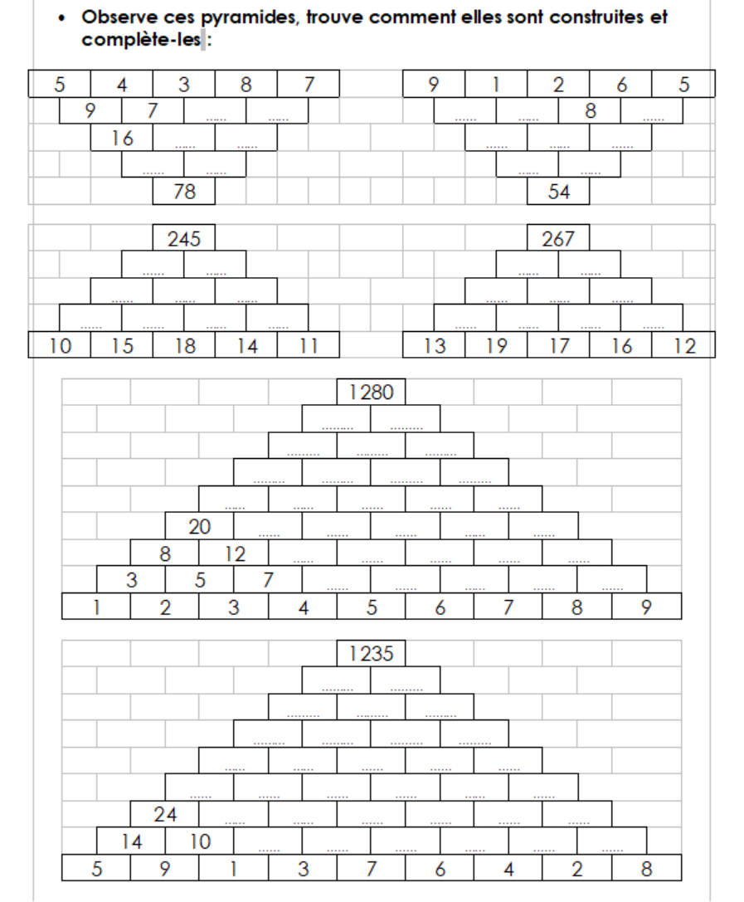

Pose en colonne et calcule : 276 354 + 6 031 + 86 =
- Complète les additions suivantes (attention aux retenues !) :

6 6 2 8  + . . . .  7 2 5 9 | 4 2 3 1  + . . . .  9 9 9 0 | 1 9 9 8  + . . . .  2 7 8 9 | 1 7 8 9  + . . . .  2 0 0 0 | 2 9 2 1  + . . . .  5 0 0 0
1 1 1 1  + . . . .  6 7 8 9 | 9 9 9 9  + . . . .  1 7 6 5 4 | . . . .  + 8 7 5 2  1 3 5 4 1 | .  . . . .  + 6 5 4 3  9 9 9 9 | 7 7 8 9  + . . . .  8 0 0 0

MESURE Jeudi
- Rappel : les unités de longueurs :

Nom | kilomètre | hectomètre | décamètre | Mètre | décimètre | centimètre | millimètre
Symbole | km | hm | dam | m | dm | cm | mm
1 km = 10 hm = 100 dam = 1 000 m = 10 000 dm = 100 000 cm = 1 000 000 mm
Remplis le tableau avec les mesures suivantes et relie les mesures équivalentes.

5 km | - • | 5 000 cm | 25 km | - • | 2 500 cm
50 m | - • | 5 000 m | 250 m | - • | 250 mm
5 m | - • | 500 cm | 2 500 mm | - • | 250 cm
50 cm | - • | 50 000 m | 25 cm | - • | 25 dam
50 km | - • | 5 dm | 25 m | - • | 25 000 m

1 km | - • | 10 mm | 75 km | - . | 7 km et 500 m
10 cm | - • | 10 000 m | 750 m | - . | 75 m
1 m | - • | 1 000 m | 7 500 m | - . | 75 cm
1 cm | - • | 100 mm | 7 500 cm | - . | 750 hm
10 km | - • | 100 cm | 750 mm | - . | 75 dam

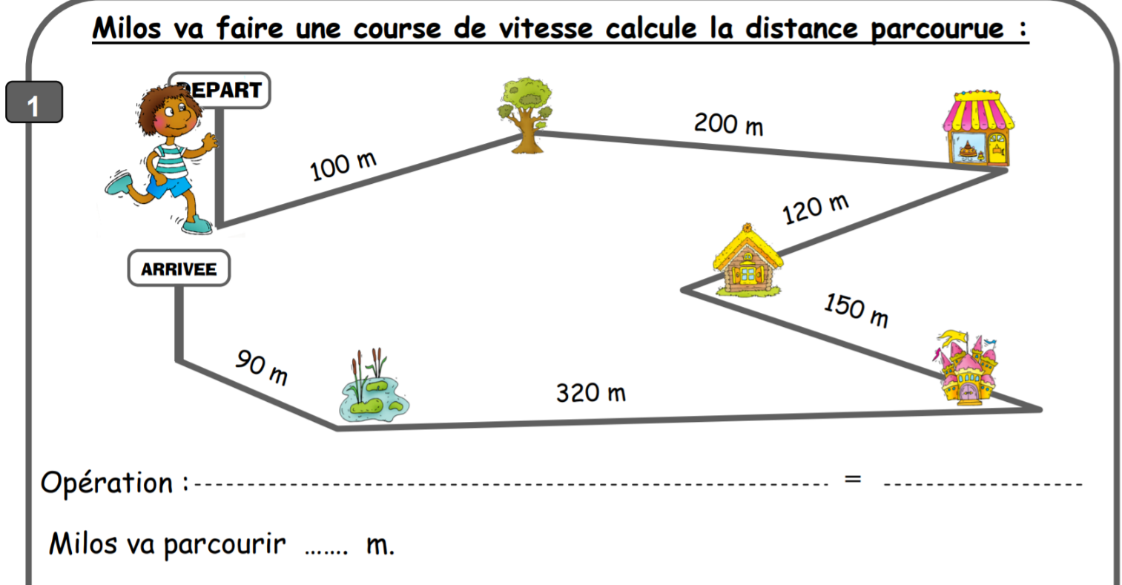

Convertis ton résultat : en ………………………dam et en …………………………. cm.
GEOMETRIE
Vendredi
LES TRIANGLES
Leçon
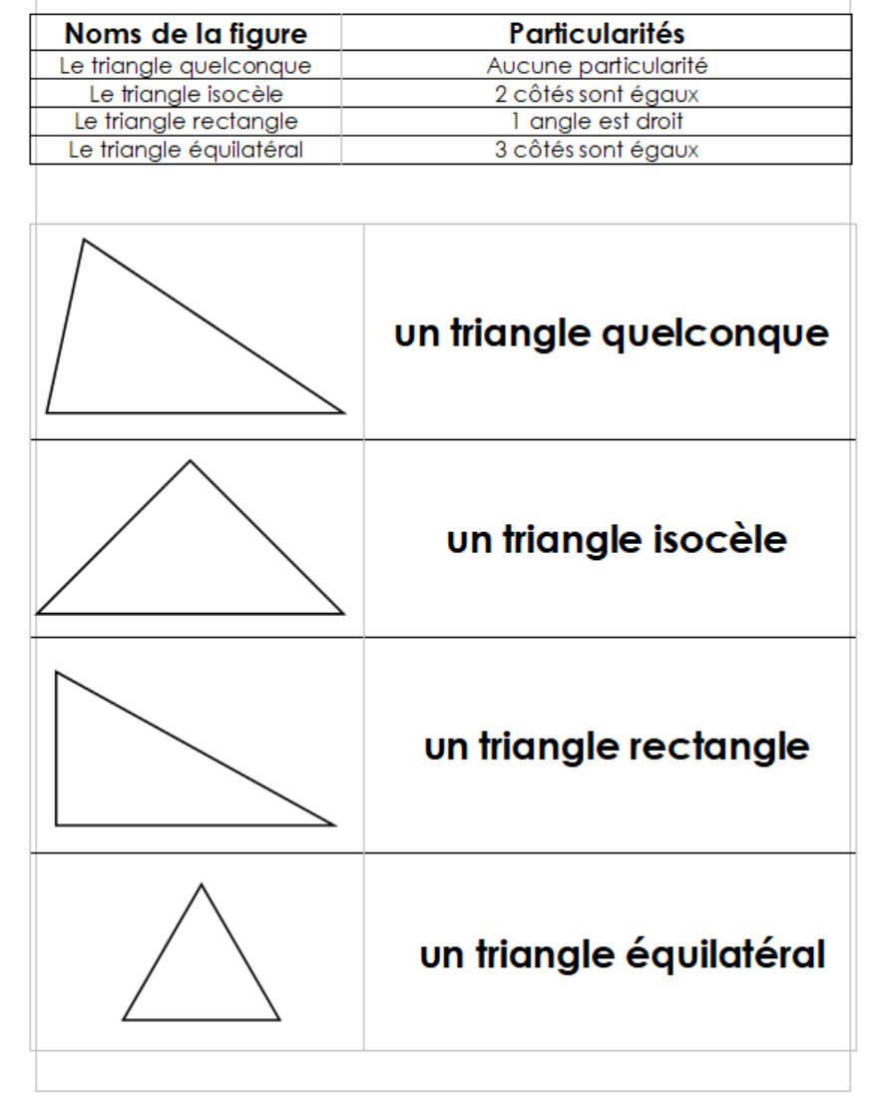

Exercice
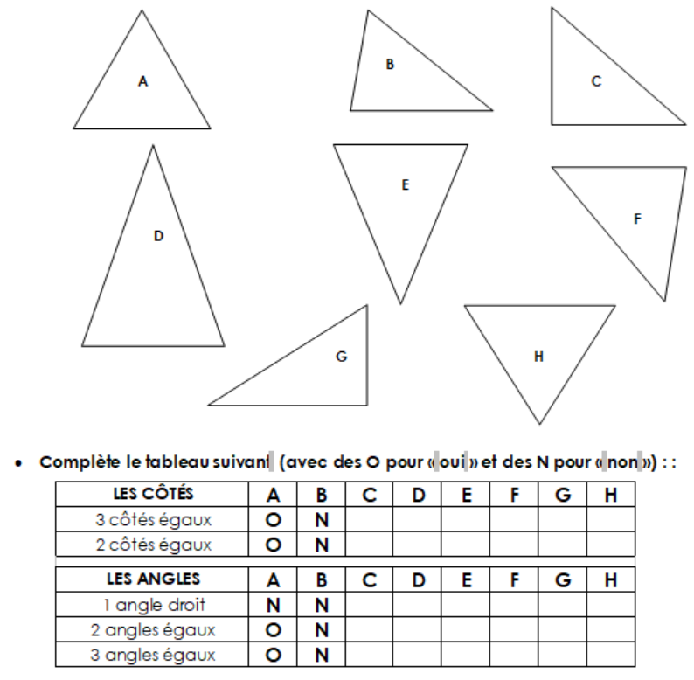
Quelles est la nature de ces triangles ?
Quelconque | Isocèle | Rectangle | Equilatéral
Trace un triangle quelconque ABC avec AB= 3cm et BC= 5,6cm
Quelle est la mesure du côté AC de ton triangle.

RESOLUTION DE PROBLEME
Apprendre à sélectionner les informations importantes
Dans la classe de Lucas, il y a 28 élèves âgés de 10 à 12 ans. Parmi ces enfants, il y a 18 filles. Leur maîtresse distribue 3 livres et 6 cahiers à chaque enfant. Chaque livre pèse en moyenne 450 grammes et les cahiers 100 grammes.
- Combien y a-t-il de garçons dans la classe ?
- Que doit-on chercher ? ……………………………………………………………………………………………………………
- Souligne en bleu dans l’énoncé les informations utiles pour répondre à la question.

Schéma | Opération
Réponse

- Quel est le nombre total de livres distribués ?
- Que doit-on chercher ? ……………………………………………………………………………………………………………
- Souligne en vert dans l’énoncé les informations utiles pour répondre à la question.

Schéma | Opération
Réponse

